Asignatura | Tecnología e informática |  | Docente | Emilse Bonilla | Jornada: mañana | Curso:904
Correo Docente |  | emilsebonillacast@gmail.com o classroom |  |  | Entrega: junio 8 de 2020
Actividades
ARTEFACTOS TECNOLOGICOS

Se entiende por artefacto cualquier objeto fabricado con cierta técnica para desempeñar alguna función específica.
Son ejemplos de artefacto tanto vasijas de barro como vehículos, maquinaria industrial y otros objetos. Por esto, los artefactos no están restringidos al mundo contemporáneo ni al desarrollo de la tecnología.
Se usa vulgarmente como sinónimo de aparato y de máquina, aunque técnicamente son conceptos muy distintos: Los artefactos son producto de sistemas de necesidades sociales y culturales (también llamados intencionales, aunque dicha expresión ha entrado en desuso), y se les emplea generalmente para extender los límites materiales del cuerpo. En este sentido, todo aparato es un artefacto, pero no todo artefacto es necesariamente un aparato. Muchos objetos que no son máquinas también son artefactos, por ejemplo, vasos, mesas, ventanas, fotografías, etc. (https://es.wikipedia.org/wiki/Artefacto)

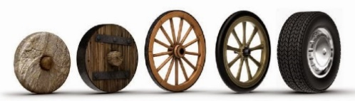
1 2 3 4 5
Evolución de la rueda a través de la historia.

Realiza el análisis tecnológico de cada una de las ruedas de la imagen anterior.
ANALISIS TECNOLOGICO DE LA RUEDA
RUEDA | Formal o morfológico | técnico | Socio económico | funcional
1
2
3
4
5

ANALISIS TECNOLOGICO

El análisis tecnológico de cualquier objeto consiste en analizar cada una de las partes de un todo, para conocerlo a fondo. Es un procedimiento que nos ayuda a conocer el entorno artificial.
Además, es una forma fácil y divertida de aprender tecnología.
Vamos a explicar cómo debes hacer el análisis de un objeto tecnológico, por ejemplo de cualquier herramienta.
Para analizar un objeto, debemos plantearnos una serie de preguntas cuyas respuestas nos aporten la información más relevante sobre el objeto.
Para ello lo sometemos a un análisis exhaustivo dividido en 4 análisis fundamentales: Funcional, Técnico, Socioeconómico y Formal.
- ANALISIS FORMAL O MORFOLÓGICO
En este análisis se profundiza en la forma física del objeto. Se debe hacer: Dibujo completo del objeto con vistas, en perspectiva o los dos, y por supuesto acotado (con las medidas). Despiece del objeto: dibujo de cada una de las piezas del objeto acotadas (con sus medidas).
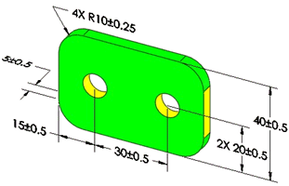
2. ANALISIS TÉCNICO
Se refiere al modo de funcionamiento y a su fabricación.
- Piezas que componen el objeto (cada una con su nombre).
- ¿De qué material está hecha cada pieza? (las anteriores).
- ¿Cómo se unen las piezas)?
- ¿Cómo se fabrica?
- ¿Quién lo fabrica? (marca y fabricante).

- ANALISIS SOCIOECONÓMICO
Se estudia el objeto en relación con su función social, sus repercusiones económicas y medioambientales.
- ¿Cuál es su origen?
- ¿A qué necesidades responde el objeto? (necesidades que cumple).
- ¿Cuáles son las consecuencias medioambientales al utilizarlo?
- ¿Dónde se venden (comercializan) este producto? (Ferreterías, grandes superficies comerciales, por Internet, etc.
- ¿Cuál es o suele ser su precio aproximado?

- ANALISIS FUNCIONAL
Se estudia la utilidad del objeto y la forma de manejarlo.
- ¿Para qué sirve?
- ¿Cómo funciona? Instrucciones de uso, de instalación y de movimiento.
- ¿Existe algún riesgo en su utilización? Normas de seguridad e higiene en su uso.
- ¿Qué otros objetos podrían cumplir la misma misión? (Objetos similares).
- Te dejamos la explicación en forma de presentación, por si te gusta más.

ACTIVIDAD

Selecciona 10 artefactos de tu casa y realiza el análisis tecnológico en una tabla como la que se hizo para el análisis tecnológico de la rueda. Teniendo en cuenta los siguientes análisis.
- Formal o morfológico.
- Técnico.
- Socio económico.
- Funcional

